
2020～2021学年高二年级评价性考试
生物
考生注意：
1.本试卷分选择题和非选择题两部分。满分100分，考试时间90分钟。
2.答题前，考生务必用直径0.5毫米黑色墨水签字笔将密封线内项目填写清楚。
3.考生作答时，请将答案答在答题卡上。选择题每小题选出答案后，用2B铅笔把答题卡上对应题目的答案标号涂黑；非选择题请用直径0.5毫米黑色墨水签字笔在答题卡上各题的答题区域内作答，超出答题区域书写的答案无效，在试题卷、草稿纸上作答无效。
4.本卷命题范围：人教版必修3、必修1第1章～第2章、选修1高考范围。
一、选择题(本题共25小题，每小题2分，共50分。在每小题给出的四个选项中，只有一项是符合题目要求的)
1.下列各项中不都属于内环境成分的是
A.O₂、水、K＋ B.葡萄糖、呼吸酶、Na＋
C.尿素、血浆蛋白、水 D.氨基酸、CO₂、激素
2.突触由突触前神经元的轴突末梢和突触后神经元的树突或细胞体构成。下列关于突触组成和功能的叙述，错误的是
A.突触间隙为组织液，突触小泡中含有神经递质
B.兴奋传至突触后膜时会发生化学信号转化为电信号
C.突触前膜和突触后膜的兴奋是同时发生的
D.兴奋在突触处只能单向传递与递质只能由突触前膜释放有关
3.如图为高等动物体内的内分泌腺活动调节示意图，其中①②表示相关激素。下列相关叙述正确的是
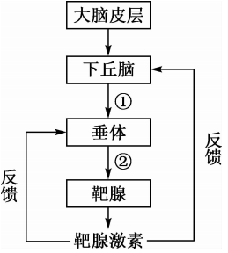
A.图中调节内分泌的枢纽是垂体 B.若靶腺是甲状腺，则①是促甲状腺激素释放激素
C.若靶腺是性腺，则②是性激素 D.靶腺分泌激素过多会促进垂体分泌②
4.下列关于人体体温调节的叙述，正确的是
A.科考队员成功登上了南极，体温调节中枢兴奋性减弱
B.某些神经兴奋能使皮肤毛细血管收缩，减少散热
C.冷觉感受器只分布在皮肤，冷、热的感觉只产生于大脑皮层
D.发热一般会破坏体温调节系统，影响消化酶活性，导致厌食
5.下列有关免疫细胞的叙述，错误的是
A.T淋巴细胞合成的场所是胸腺
B.产生抗体的细胞能够对抗原进行特异性识别
C.T细胞释放的淋巴因子促进了B细胞的增殖分化
D.二次免疫反应抗原可能直接刺激记忆细胞，使其迅速增殖分化，产生大量抗体
6.生物实验小组为探究生长素类似物促进夹竹桃插条生根的最适浓度进行了如下的预实验。将长势相同的夹竹桃切条40枝随机分成8组，每组5枝，用不同浓度的生长素类似物2，4-D浸泡后，在相同且适宜的条件下培养一段时间，测量每组枝条的平均生根数如下表。
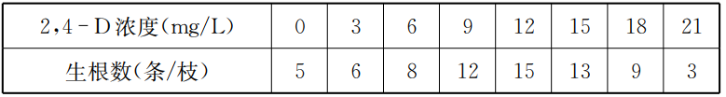
下列叙述错误的是
A.实验中有空白对照组，其他不同浓度组别之间相互对照
B.实验证明2，4-D溶液对夹竹桃插条生根的影响具有两重性
C.实验中2，4-D溶液的体积、浸泡的时间等是无关变量，应保持一致
D.2，4-D溶液促进夹竹桃插条生根的最适浓度范围为12～15 mg/L
7.下列有关种群密度调查方法的叙述，正确的是
A.标志重捕法调查田鼠种群密度，经标记后个体未在原地释放可引起调查数值偏小
B.黑光灯诱捕法、样方法都属于调查种群密度的估算方法
C.种群密度的统计方法通常有“目测估计法”和“记名计算法”
D.调查乔木类行道树上昆虫卵的种群密度适合使用五点取样法
8.如图表示某种害虫迁入某一生态系统后，种群数量随时间变化的曲线。下列叙述错误的是
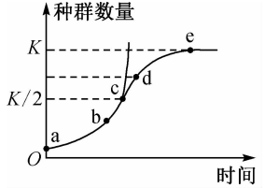
A.虫害防治应在c点开始，环境阻，力出现在d点之后
B.在此时间范围内，呈“S”型增长
C.e点出现的主要原因是出生率等于死亡率
D.从c点到e点，该种群增长率逐渐下降
9.群落中的生物在空间分布。上有垂直分布和水平分布现象，下列叙述错误的是
A.海洋中和淡水中的生物既有垂直结构也有水平结构
B.楼前的向阳侧和楼后的背阴侧植物类群不同属于群落的水平结构
C.决定群落中动物垂直分层的主要因素是食物
D.湖泊岸边和不同水深区域分布的生物类群不同，属于群落的垂直结构
10.如图分别表示在一定条件下培养的两种生物种间数量关系，下列叙述错误的是
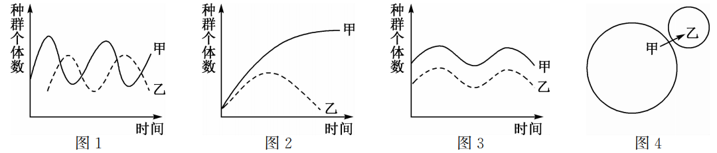
A.图1可以表示捕食关系，甲为被捕食者
B.图2可以表示大草履虫和双小核草履虫之间的竞争关系
C.图3可以表示地衣中藻类和真菌的共生关系
D.图4可以表示菟丝子和大豆的种间关系，甲表示菟丝子
11.弃耕的农田很快长满杂草，几年后，草本植物减少，灌木出现并逐渐繁茂起来，继而出现乔木并逐渐长大。在此演替过程中，相关变化趋势正确的是
A.群落演替的根本原因是受到外界因素的影响，尤其是人为因素
B.群落演替是一个种群被另一个种群替代的过程
C.群落演替过程中，生物的总光合量和总呼吸量逐渐增大
D.如果人为给弃耕农田施肥，不会改变演替的速度和方向
12.如图是某生态系统中食物网的示意图，下列叙述错误的是
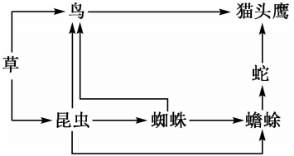
A.图中猫头鹰占有三、四、五、六共4个营养级
B.鸟与蜘蛛是捕食和竞争关系
C.若蛇大量减少则猫头鹰会减少，蟾蜍增多，草减少
D.若猫头鹰体重增加1 g，则消耗草的量应不低于25 g
13.玉米螟是玉米田中的常见害虫，引入步行虫能有效地治理玉米螟。科研人员研究了玉米田生态系统的能量流动关系，结果如下表[单位为kJ/(cm²·a)]。下列叙述错误的是
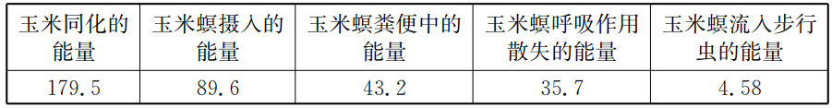
A.生态系统不同营养级之间能量传递效率为10%～20%
B.玉米螟粪便中的能量属于玉米螟流入分解者的能量
C.玉米螟用于生长、发育和繁殖的能量值为10.7 kJ/(cm²·a)
D.流经玉米田生态系统的总能量大于179.5 kJ/(cm²·a)
14.如图是生态系统碳循环的流程图。据图判断下列叙述正确的是
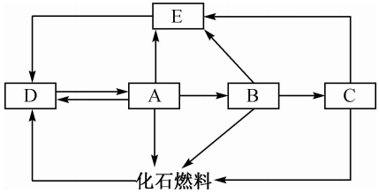
A.碳循环过程中，碳的循环流动在A到B阶段的存在形式为无机物
B.在自然演替过程中，生产者制造的有机物量大于整个生物群落呼吸消耗的有机物量
C.A到B的能量传递效率与B到C的能量传递效率相同，且都在10%～20%之间
D.D表示大气中的CO₂库，从一年的CO₂含量来看夏季高于冬季
15.如图表示某人工鱼塘生态系统物质循环和能量流动图解，在养殖过程中每天添加人工饲料进行有机物输入，以满足鱼的食物需要。下列叙述错误的是
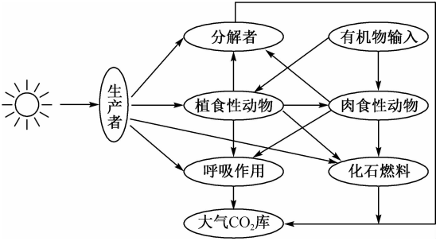
A.生态系统的物质循环和能量流动同时进行，相互依存
B.生产者、消费者遗体中的能量流向了分解者，因此分解者含有的能量比生产者多
C.输入人工鱼塘的总能量除了生产者固定的太阳能，还包括饲料中有机物的化学能
D.若图示为碳循环的途径还不够完整，需补充箭头“大气CO₂库→生产者”
16.结构复杂的生态系统能保持一定的稳定性，下列叙述错误的是
A.物质和能量的输入和输出相对平衡是生态系统保持稳定性的特征之一
B.一般来说，生态系统的抵抗力稳定性越高则恢复力稳定性越高
C.生态系统动植物种类越多，营养结构越复杂，抵抗力稳定性就越高
D.生态系统的自我调节能力的基础是反馈调节
17.下列关于生物多样性的叙述，正确的是
A.引入外来物种必定能增加物种数目，从而增加生态系统的生物多样性
B.生物多样性包括了地球上所有的动植物、基因及生态系统
C.生物多样性遭到破坏的主要原因是生存环境的改变、掠夺式的开发利用等
D.保护生物多样性最有效的措施是易地保护，迁到合适的地点生存
18.下列有关细胞以及施莱登和施旺的细胞学说，叙述正确的是
A.动植物细胞的遗传信息都储存在DNA分子中
B.细胞都能合成蛋白质但合成场所不一定是核糖体
C.原核生物也可以通过有丝分裂的方式产生新细胞
D.细胞学说认为动植物、真菌以及细菌都由细胞构成
19.下列关于细胞物质组成与鉴定的叙述，错误的是
A.细胞中遗传物质的基本组成单位是脱氧核苷酸
B.细胞中含量最多的有机物是由氨基酸脱水缩合而成的
C.鉴定可溶性还原糖时，先加入斐林试剂甲液摇匀后再加入乙液
D.鉴定细胞内脂肪时，可用显微镜观察是否有被染成橘黄色或红色的颗粒
20.诺贝尔生理学或医学奖的三位科学家发现大脑里的神经细胞——“位置细胞”和“网格细胞”起到了重要作用。下列叙述正确的是.
A.“位置细胞”鲜重中质量百分比最高的元素是C
B.“网格细胞”干重中质量百分比最高的元素是O
C.上述两种细胞鲜重中原子数量最多的元素均是H
D.P和S分别是“位置细胞”中的大量元素和微量元素
21.细胞中的元素或化合物不符合图示模型的是
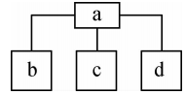
A.若a为三肽，则b、c、d可代表相同或不同种类的氨基酸
B.若a为构成糖类的元素，则b、c、d可代表C、H、O元素
C.若a为固醇，则b、c、d可代表胆固醇、性激素、维生素D
D.若a为DNA的基本组成单位，则b、c、d可代表磷酸、碱基、核糖
22.在“观察DNA和RNA在细胞中分布”的实验中，下列叙述正确的是
A.甲基绿染液只对DNA有亲和力，吡罗红染液只对RNA有亲和力
B.用8%的盐酸目的之一是改变细胞膜的通透性，加速染色剂进入细胞
C.用高倍显微镜可以比较清楚地看到口腔上皮细胞中呈绿色的染色体
D.用吡罗红染液对叶肉细胞染色即可说明RNA主要分布在细胞质中
23.风干种子的萌发需要水分等条件。下列关于风干种子的叙述，错误的是
A.风干种子细胞中的水主要以结合水的形式存在
B.水和无机盐对风干种子的生命活动有重要作用
C.风干种子萌发时，无机盐为其生命活动提供能量
D.风干种子燃烧后产生的灰分成分实质是无机盐
24.如图为人体中的两种重要有机物B、E的组成及相互关系图，下列叙述错误的是
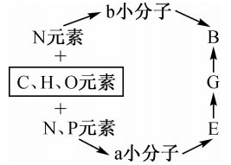
A.a、b分别是核苷酸和氨基酸 B.B是细胞中含量最多的有机物
C.细胞中E的含量较G稳定 D.G在细胞核中合成，都能作为模板
25.如图为大豆种子在黑暗条件下萌发和生长过程中蛋白质、总糖、脂肪含量变化趋势曲线，其中蛋白质含量用双缩脲试剂检测。下列叙述错误的是
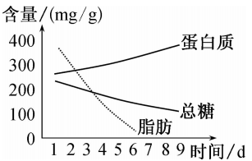
A.蛋白质与双缩脲试剂作用显紫色且在一定范围内蛋白质含量越高，紫色越深
B.在黑暗条件下萌发后，种子有机物干重可能短暂增加，但总体趋势是减少
C.种子黑暗条件下萌发总糖含量下降的唯一原因是呼吸消耗糖类供能却不进行光合作用
D.种子在黑暗条件下萌发过程中蛋白质、RNA等种类增加，鲜重增加
二、非选择题(本题共5小题，共50分)
26.(10分)现将正常人、I型糖尿病人、II型糖尿病人三类人群进行分组实验，实验结果如图。回答下列问题：
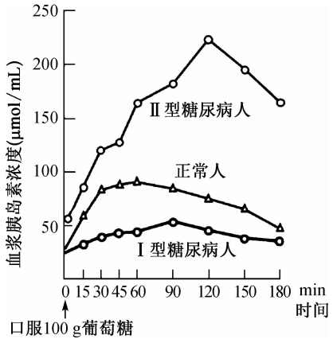
(1)人体血糖平衡的调节中枢是 ；胰岛素能降低血糖浓度，主要是因为胰岛素能促进 。
(2)从图中看，空腹血浆胰岛素水平 最低。定量口服葡萄糖后， 最先达到血浆胰岛素水平的峰值。
(3)实验选择三类人群分成三组，每一组都有15人，测定多人而不是测1人的数据，其目的是 ；本实验中，I型糖尿病人不同时间的血浆胰岛素水平构成 对照。
(4)研究表明胰高血糖素可以促进胰岛素的分泌，欲验证这一结论，可用动物细胞的体外培养技术来设计实验。
实验材料：胰岛B细胞、用低糖动物细胞培养液培养的胰岛A细胞(获取胰高血糖素)、普通动物细胞培养液等。
实验思路： 。
27.(10分)某科研小组对湘潭市某公园绿地做物种丰富度调查，主要草本植物种类调查数据如下表。
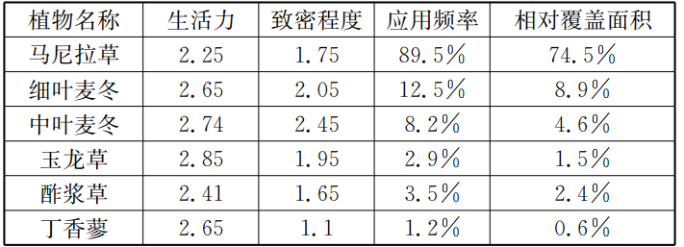
回答下列问题：
(1)从表中数据看草本植物类群中优势物种是 ，生存能力最强的物种是 。
(2)样方法调查马尼拉草的种群密度时，取样的关键是 ，计数压在样方边线上的个体时，应遵循的原则是 。
(3)科研小组调查了公园中木本植物水杉的种群密度，将统计到的植株按高度(h)分为5级，各级植株数量见下表。
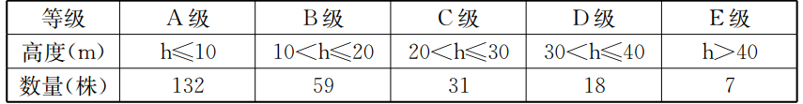
由表中数据可以看出，此水杉种群的年龄组成属于 。
(4)科研小组将采集到的酵母菌菌种在适宜条件下进行扩大培养，连续7天，每天随机抽样，利用血球计数板计数酵母菌的种群数量，利用的仪器、规格及观察到的酵母细胞分布如下图：
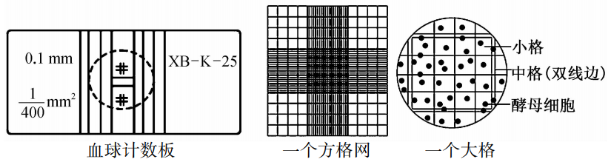
①血球计数板有 个大格，在观察计数时只记 (填“被”或“不被”)台盼蓝染成蓝色的酵母菌。
②第五天计数时观察到的一个中格酵母菌分布情况如上图(取样前培养液稀释了10³倍)。试推算1 mL培养液中酵母菌的数目是 个。
28.(6分)图一中①～④的组成中都含有糖类，图二表示细胞在酶E₁、E₂、E₃联合作用下将多个泛素(一种特殊的多肽)分子与靶蛋白结合，并将结合物送往细胞内蛋白酶体结构中进行降解的过程。回答下列问题：
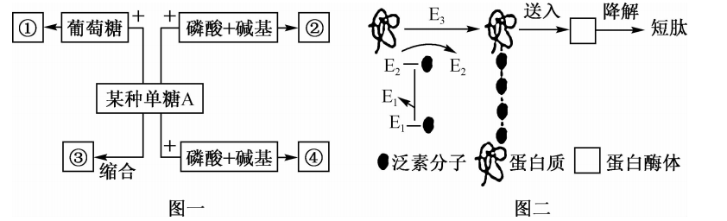
(1)如果某种单糖A为果糖，则它与葡萄糖缩合失去1分子水后形成的物质①是 。
胰高血糖素可促进肌细胞中单糖A经缩合反应形成物质③，则物质③是 。
(2)若细胞中由物质②组成的大分子物质主要分布在细胞核中，则某种单糖A是指 ，物质②中特有的碱基是 (中文名)。
(3)细胞内E₁、E₂、E₃在蛋白质降解过程中所起的作用不同，从分子水平上分析，其原因是 。
29.(13分)植物组织细胞内或细胞间是否存在内生菌？为探究该问题，某兴趣小组分别以豌豆的根、茎、叶等进行相关实验。回答下列问题：
(1)小组成员分别称取了根、茎、叶并用75%的酒精浸泡适宜时间，再用无菌水冲洗，根、茎、叶属于豌豆的 结构层次，用75%的酒精浸泡的目的是 ，为验证该操作是否已达到目的，可进行的操作是 (写出简单思路即可)。
(2)取上述根、茎、叶进行研磨获得滤液，将滤液接种在灭菌后的培养基上并放入恒温箱中培养48h。实验室中对培养皿常采用的灭菌方法为 。灭菌后的培养基倒入培养皿后，为防止皿盖上的冷凝水滴落入培养基造成污染，可进行的操作是 。
(3)实验结果：接种根、茎、叶滤液的培养基上均出现菌落，可根据菌落的 等特征判断其是否为同一种菌。接种根部滤液的培养基上所形成的菌落最可能属于 菌(写出一种即可)，挑取的单菌落可在温度条件为 下进行临时保藏。
30.(11分)山东山亭地处山区，有大面积的野生柿子林，柿子酒可润肺生津、清热健脾、软化血管，有益健康。利用野生柿子发酵制作柿子酒是一项值得发展的经济项目。用野生柿子制作果酒的工艺流程如下：
柿子原料→清洗→脱涩→晾干→破碎→调配→接种→发酵→分离→沉淀→过滤→陈酿
回答下列问题：
(1)清洗时，先冲洗后去梗的目的是 。接种时，需先将酵母菌活化，活化是指 。
(2)制作柿子酒的过程中，发酵是关键环节，而发酵过程中果胶酶的用量直接影响果酒品质。下表为以野生火晶柿子为材料，进行的果胶酶用量对果酒品质影响的实验结果：
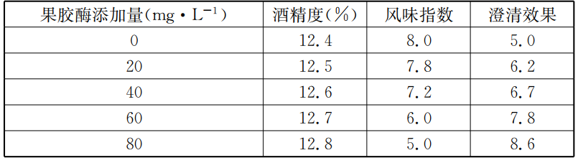
注：酒的风味指数越高，品质越佳。
①从表中数据可知，随着果胶酶添加量的增加，风味指数 ；果胶酶能使柿子酒澄清度提高的原因是 。
②分析表中数据，果胶酶的适宜添加量应为 mg/L左右。若要重复利用果胶酶，可对果胶酶适宜采用 法进行固定化。
(3)若要将柿子酒进一步制成柿子醋，所需要的环境条件是 。检测柿子酒、柿子醋发酵是否成功的方法除尝、闻外，还可通过检测 的变化来确定。

